**Настольная игра «Новогодние ритмические загадки»**

Представляю вашему вниманию развивающий игровой комплект «Новогодние ритмические загадки», предназначенный для организации индивидуальных и групповых музыкальных игр-занятий, направленных на развитие ритмического слуха, внимания и музыкальной памяти.

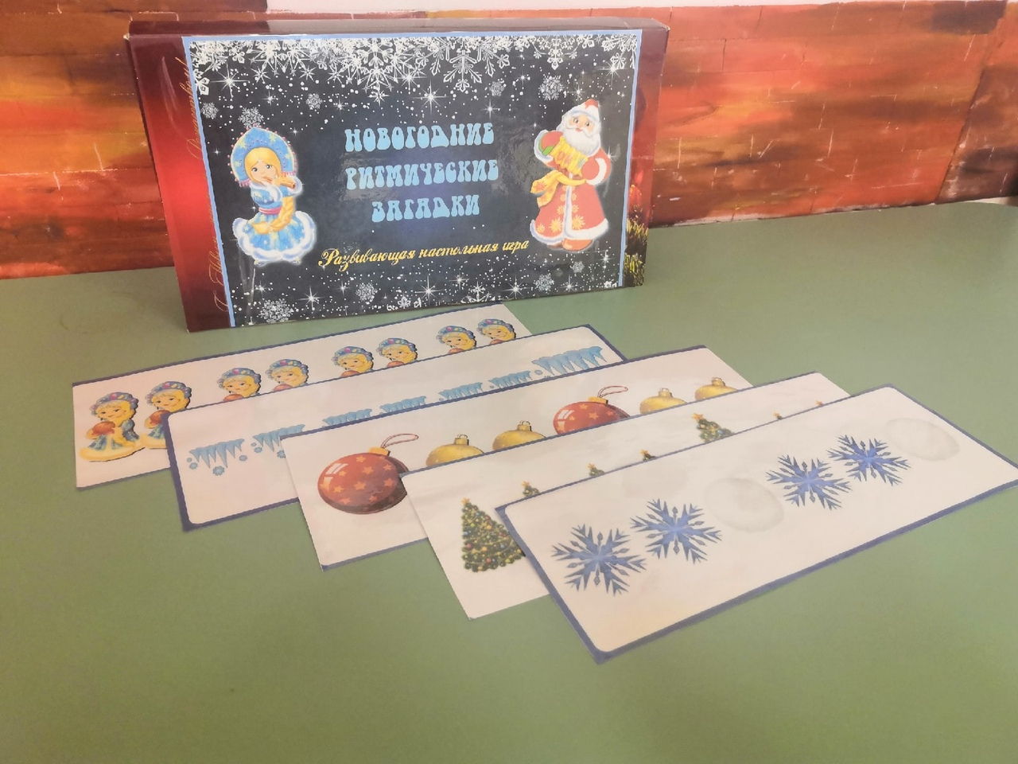

***Музыкальный руководитель: Самофеева Вера Николаевна***